ООО «КОМТЕК»
Программный комплекс «Здравоохранение»

АРМ Оператора

Общество с ограниченной ответственностью

Листов 34
Нижневартовск
2020

Аннотация
Данный документ является руководством пользователя АРМ «Оператора», входящего в состав ПК «Здравоохранение» и предназначенного для управления информацией по случаям заболевания пациента.
В документе приводится описание интерфейса и основных разделов АРМ «Оператора», описание порядка работы со случаями заболеваний.

Содержание
1. ЗАПУСК ПРОГРАММЫ 5
2. ОПИСАНИЕ ИНТЕРФЕЙСА 8
3. ПОИСК И ДОБАВЛЕНИЕ ПАЦИЕНТА В БД 9
4. РАБОТА СО СЛУЧАЯМИ ЗАБОЛЕВАНИЙ ПАЦИЕНТА 13
4.1. Просмотр имеющихся случаев заболевания 13
4.2. Открыть случай заболевания 13
4.3. Работа с существующим случаем заболевания 14
4.4. Заполнение полей на форме случая заболевания 15
4.5. Автоматическое заполнение случая заболевания из предварительно созданной настройки 19
4.6. Создание направления на госпитализацию 20
4.7. Блоки услуг 21
5. ВВОД И КОРРЕКТИРОВКА ДАННЫХ НА ФОРМЕ «ПАСПОРТНЫЕ ДАННЫЕ ПАЦИЕНТА» 25
6. ДОКУМЕНТ ПАЦИЕНТА 29
7. ВВОД/ИЗМЕНЕНИЕ СТРАХОВЫХ ДАННЫХ 31
8. ОТСЛЕЖИВАНИЕ ДВИЖЕНИЯ АМБУЛАТОРНОЙ КАРТЫ 33

Введение
АРМ Оператора входит в состав ПК «Здравоохранение» и предназначено для управления информацией по случаям заболевания пациента, что включает в себя ввод и редактирование данных по случаю заболевания, ввод и удаление услуг.
Также в состав функций АРМ Оператора входит:
- поиск пациента в базе данных;
- ввод данных по пациенту;
- корректировка паспортной и полисной части.

ЗАПУСК ПРОГРАММЫ
Для начала работы с АРМ Оператора необходимо запустить ПК «Здравоохранение» двойным щелчком левой клавишей «мышки» на ярлыке, находящемся на Рабочем столе (Рисунок 1.1).
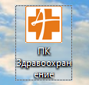
Рисунок 1.1. Ярлык ПК «Здравоохранение»

В появившемся окне ввести свой код и пароль (Рисунок 1.2).
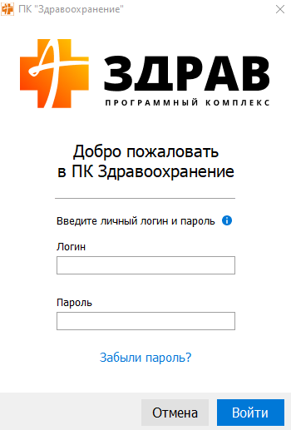
Рисунок 1.2. Окно ввода кода и пароля

Если код и пароль правильный появится форма со списком доступных программ (Рисунок ).
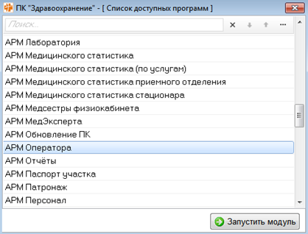
Рисунок 1.3. Список доступных программ

В окне необходимо выбрать соответствующую программу и нажать на кнопку «Запустить модуль». Для этого можно перемещать полосу выбора программ клавишами стрелка вверх и стрелка вниз на клавиатуре или использовать «мышку». Запуск программы также происходит по нажатию клавиши «Enter» либо двойным щелчком левой клавишей «мышки» на названии программы в списке.
Также АРМ Оператора можно запустить, уже находясь в программе ПК Здравоохранение, с помощью главного меню программы: «Модуль – > Открыть модуль» (Рисунок ).
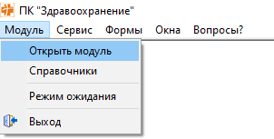
Рисунок 1.4. Открытие АРМ Оператора через главное меню программы

После выбора пункта меню откроется такая же форма выбора доступных программ, как и при входе в ПК Здравоохранение (Рисунок ).

ОПИСАНИЕ ИНТЕРФЕЙСА
После запуска модуля появляется главное окно программы АРМ Оператора (Error: Reference source not found).
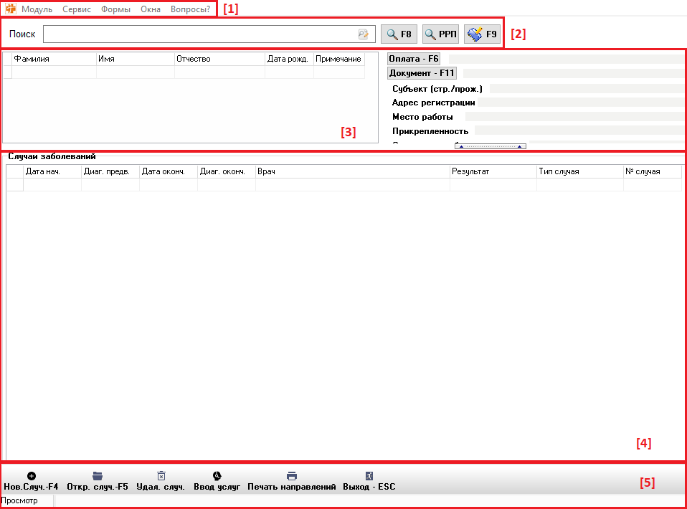
Рисунок 2.1. Главное окно АРМ Оператора

В верхней части главного окна располагается область быстрого поиска пациента [2]. Над ней находится главное меню программы [1], под ней – область для просмотра информации о выбранном пациенте [3]. В средней части можно просматривать список случаев заболеваний пациента [4], дату приема, ФИО врача, ведущего прием, под ним – кнопки управления и строка состояния [5].

ПОИСК И ДОБАВЛЕНИЕ ПАЦИЕНТА В БД
Чтобы найти пациента в базе нужно выполнить следующие действия:
- Нажать функциональную клавишу F7 для перехода к полю «КБП/Номер» или кликнуть левой кнопкой мыши по данному полю;
- Ввести код быстрого поиска пациента и нажать Enter или функциональную клавишу F8;
- Если по условию найдено несколько пациентов, то при помощи стрелки вниз и стрелки вверх на клавиатуре выбрать строку с нужной фамилией. При этом подробная информация о человеке будет отображаться справа от области поиска пациента.
Помимо КБП доступны следующие параметры ввода в строку поиска:
- Локальный код пациента в ЛПУ (Рисунок )
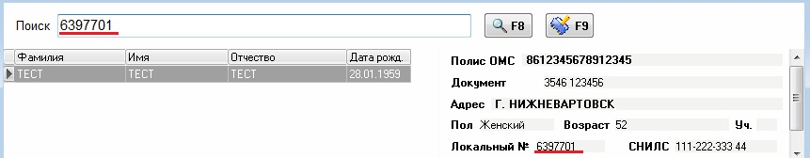
Рисунок 3.1. Локальный код пациента в ЛПУ

- Номер страхового полиса (Рисунок )
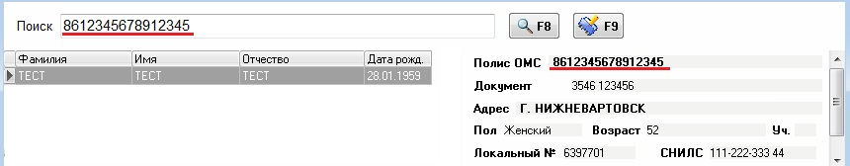
Рисунок 3.2. Номер страхового полиса

- Фамилия Имя Отчество (если есть) (Рисунок )
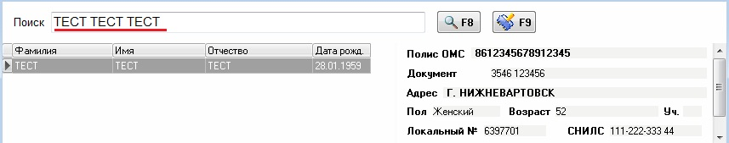
Рисунок 3.3. Фамилия Имя Отчество

+ 4 или 2 (последние) цифры года рождения
или дата рождения полностью [например 12.10.2001 (возможен ввод только цифр без разделительных знаков 12102001)]
+ пол, необходимо писать «мужской» или «женский», если ФИО указано полностью, то пол можно сокращать «МУЖ», «ЖЕН», «М», «Ж» (Рисунок )
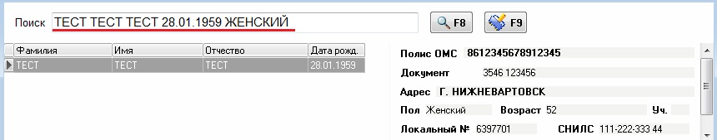
Рисунок 3.4. Фамилия Имя Отчество + пол

Для выполнения поиска необходимо ввести данные в строку поиска и нажать функциональную клавишу F8 или Enter.
Форма краткой информации о пациенте смещена вправо (Рисунок ).
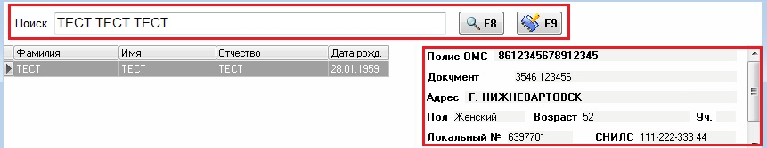
Рисунок 3.5. Форма краткой информации о пациенте

При вводе текста в поле поиска становится видимой кнопка очищения данного поля. По нажатию этой кнопки происходит очищение поля поиска (Рисунок ).
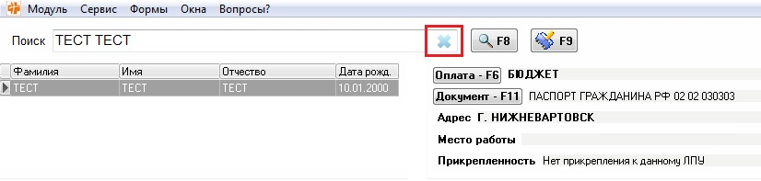
Рисунок 3.6. Очищение поля поиска

Если у пациента закончился срок действия полиса или вид оплаты у него «Бюджет», поле «Оплата» будет выделено жёлтым цветом (Рисунок ).
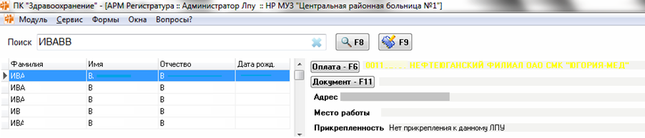
Рисунок 3.7. Поле оплата выделено жёлтым цветом, так как полис просрочен

В случае выбора пациента с аннулированным страховым полисом – поле «Оплата» будет выделено красным цветом (Рисунок ).
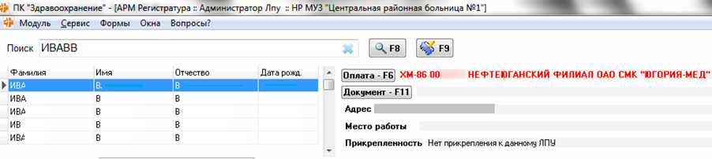
Рисунок 3.8. Поле оплаты выделено красным цветом, так как полис аннулирован

Также, существует возможность вызова расширенной формы поиска. Для этого необходимо нажать на кнопку «Расширенная форма поиска» (Рисунок ).
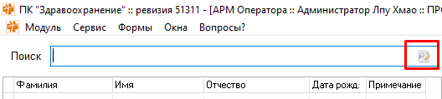
Рисунок 3.9. Кнопка «Расширенная форма поиска»

Если человека с запрошенными данными нет в базе, то на экране появится соответствующая надпись (Рисунок ).
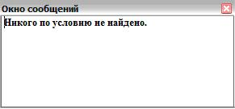
Рисунок 3.10. Окно сообщений

Чтобы добавить нового пациента необходимо выполнить действия согласно п.4

РАБОТА СО СЛУЧАЯМИ ЗАБОЛЕВАНИЙ ПАЦИЕНТА

Просмотр имеющихся случаев заболевания
1. Запустить АРМ Оператора.
2. Перейти на вкладку «Поиск».
3. Ввести фамилию, имя, отчество пациента (найти любого пациента).
4. Нажать на клавишу «Искать» или на функциональную клавишу с клавиатуры F8, либо поиск по КБП.
5. В средней части формы отобразится «Случай заболевания», т.е. список имеющихся случаев заболевания пациента (Рисунок ).
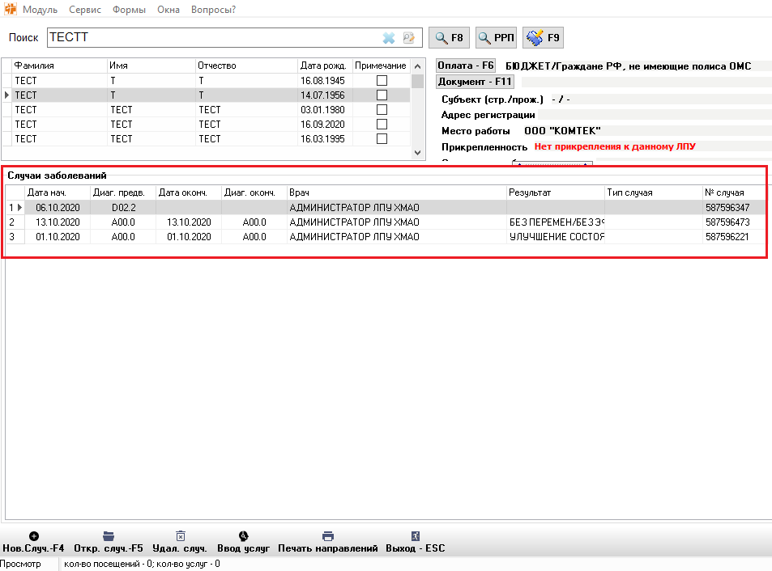
Рисунок 4.1.1. Существующие случаи заболевания

Открыть случай заболевания
На главной форме нажать кнопку (Рисунок );
- Откроется форма работы со случаем заболевания (Рисунок );
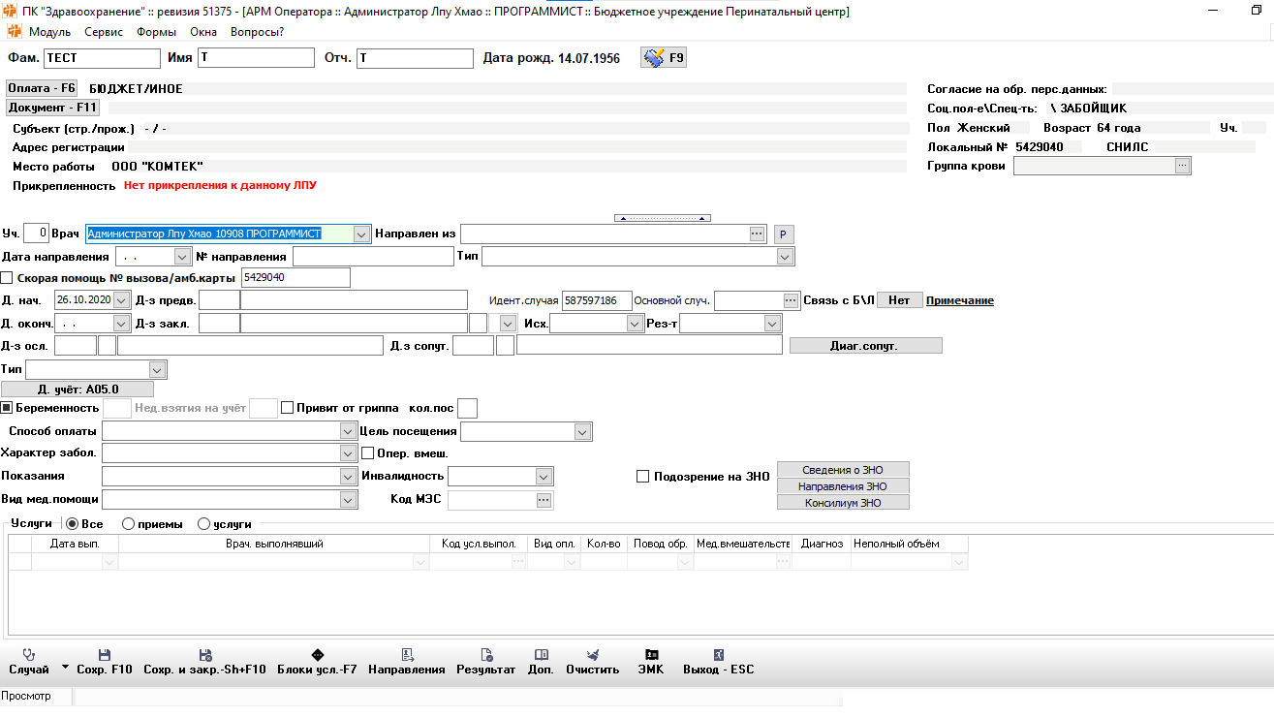
Рисунок 4.2.1. Окно случая заболевания

- Заполнить необходимые поля на форме случая (см. пункт 4.4).

Работа с существующим случаем заболевания
Работа с уже существующим случаем заболевания осуществляется по следующему алгоритму:
- Найти пациента в базе;
- Выбрать необходимый случай заболевания (с нужной датой, диагнозом и врачом) ([4] Рисунок );
- Нажать кнопку (Рисунок );
- Откроется форма работы со случаем заболевания (Рисунок ).
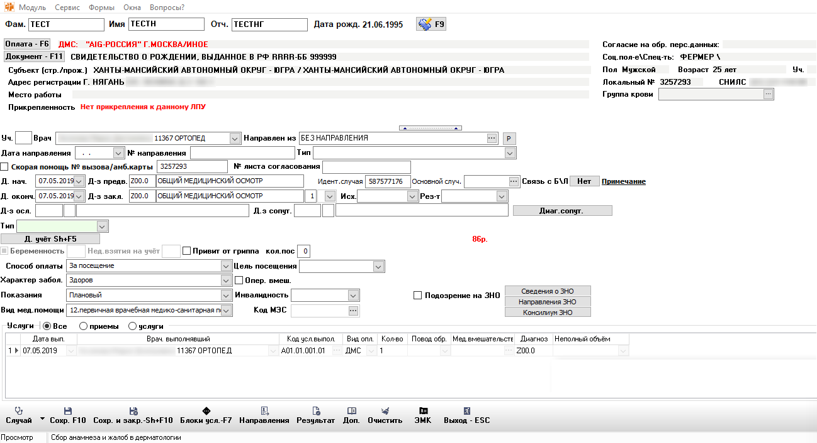
Рисунок 4.3.1. Форма существующего случая заболевания

Заполнение полей на форме случая заболевания
На форме случая заболевания необходимо заполнить следующие поля:
- Дата начала случая («Д. нач.»). При открытии нового случая автоматически устанавливается текущая дата (Рисунок ).
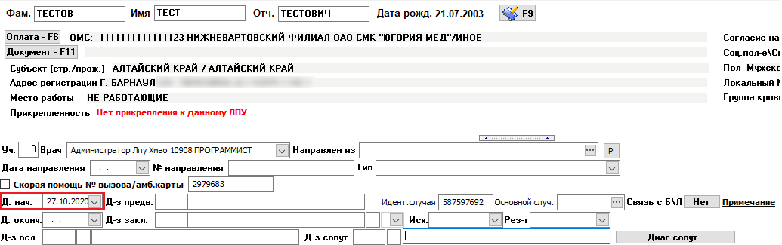
Рисунок 4.4.1. Часть окна добавления нового случая. Выделено поле ввода даты начала

Изменить дату начала случая можно, нажав на кнопку либо ввести вручную дату, причем точки вводить не нужно (например, при вводе даты 28 октября 2020 года – в поле последовательно вводятся числа 28 10 2020).
- Предварительный диагноз («Д-з предв.»). Необходимо ввести часть кода диагноза, например, Z01, и нажать ENTER или дважды кликнуть мышкой. Появится окно справочника диагнозов, код которых начинается на Z01 (Рисунок ).
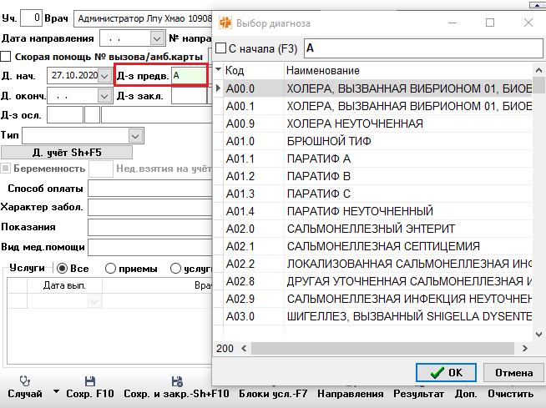
Рисунок 4.4.2. Добавление предварительного диагноза

- Дата окончания случая («Д. оконч.»). Данное поле необходимо заполнить, если случай закрывается. Устанавливается и изменяется аналогично полю «Дата начала случая» (Рисунок ).
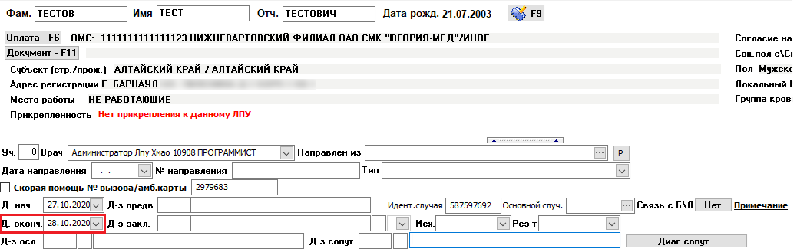
Рисунок 4.4.3. Ввод даты окончания случая
- Диагноз заключительный («Д-з. закл.). Данное поле необходимо заполнить, если случай закрывается. Заполняется аналогично полю «Диагноз предварительный» (Рисунок ).
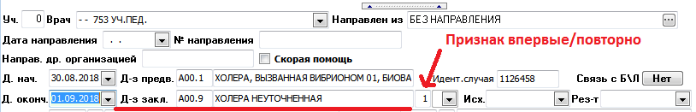
Рисунок 4.4.4. Заключительный диагноз

- Осложнение («Д-з осл.») и Сопутствующий («Д.з сопут.») диагноз вводятся при необходимости аналогично предварительному диагнозу. Дополнительно необходимо поставить признак заболевания (впервые, повторно) (Рисунок ).
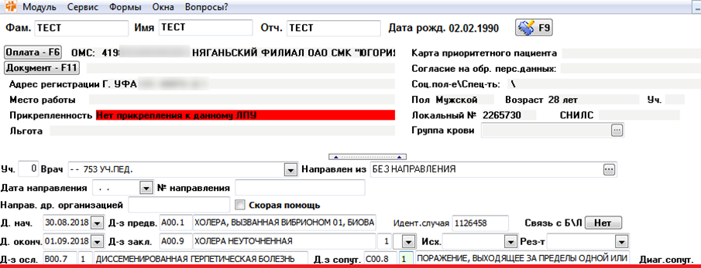
Рисунок 4.4.5. Осложнение и сопутствующий диагноз

- Исход заболевания («Исх.»). Устанавливается в зависимости от исхода заболевания. Выбирается из ниспадающего списка поля Исх., нажатием на кнопку (Рисунок ).
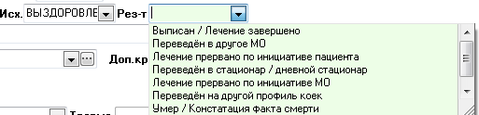
Рисунок 4.4.6. Исход заболевания
Кроме того, возможно указание дополнительного исхода заболевания, что указывается таким же способом в поле Доп. Рядом с полем Исх.
- Направлен из. Если пациент поступил из другой МО, то в поле выбирается то учреждение, откуда он был направлен (Рисунок ).
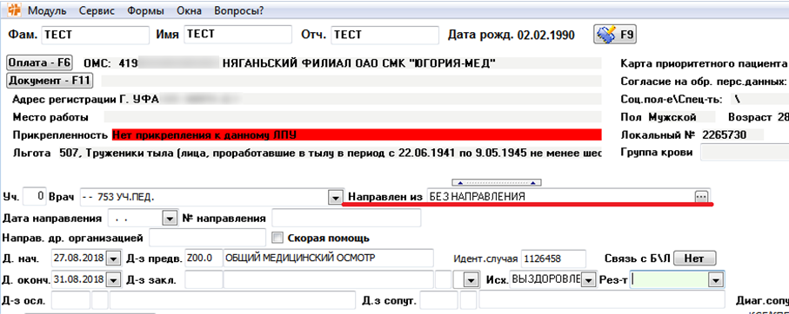
Рисунок 4.4.7. Направление из другого ЛПУ

- В случае если пациенту определен режим Дневной стационар или Стационар на дому, следует обязательно указать Профиль койки, № карты, Профиль МП (Рисунок ).
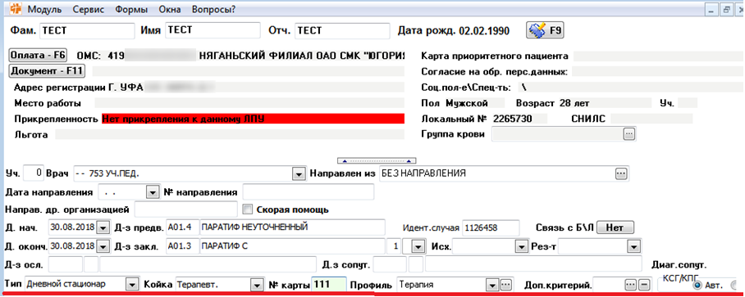
Рисунок 4.4.8. Заполнение полей «Дневной стационар», «Профиль койки», «№ карты», «Профиль МП»

- Травма. Поле обязательно к заполнению при диагнозах, относящихся к травматическим (группы S**, T** и т.д.) (Рисунок ).
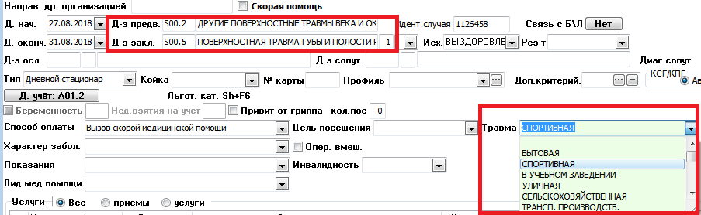
Рисунок 4.4.9. Травма

- Беременность. Параметр указывает, что пациентка беременна (Рисунок ).
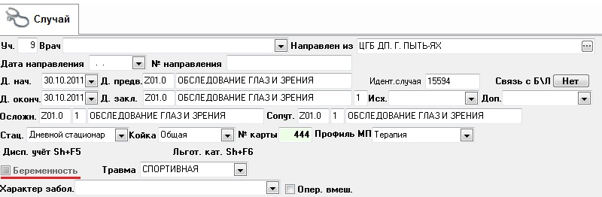
Рисунок 4.4.10. Беременность

Автоматическое заполнение случая заболевания из предварительно созданной настройки
- Нажать на кнопку с главной формы «Сервис» → «Настройка АРМа»;
2. Выбрать поля и внести в них предварительные настройки (Рисунок 4.5.1);
3. Переключить параметр на «Заданные настройками»;
4. Сохранить изменения.
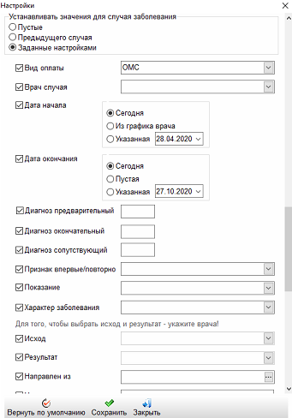
Рисунок 4.5.1. Настройка АРМ

Создание направления на госпитализацию
Для того, чтобы создать направление на госпитализацию необходимо:
- Нажать кнопку «ЭМК»
- На форме ЭМК нажать на кнопку «Добавить»;
- В открывшемся окне воспользоваться строкой поиска [1], или найти документ «вручную» [2] и нажать «Добавить» (Рисунок );
- В открывшемся документе заполнить необходимые поля, и сохранить
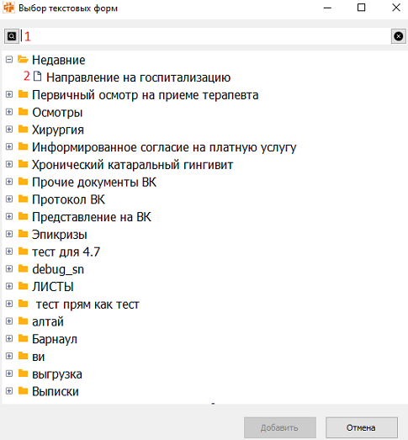
Рисунок 4.6.1. Направление на госпитализацию

Блоки услуг
Блоки услуг используются для облегчения заполнения списка услуг, оказанных пациенту. Для добавления услуг блоками необходимо нажать на кнопку «Блоки усл.» или функциональную клавишу F7 (Рисунок ).
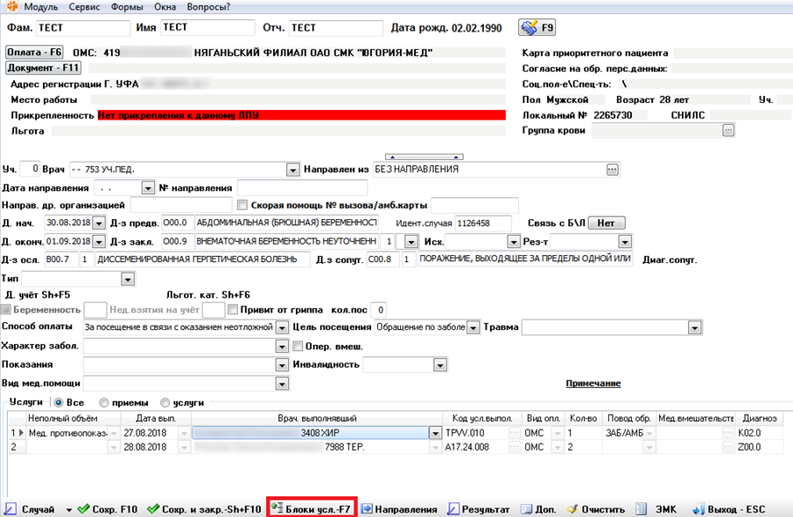
Рисунок 4.7.1. Выделенная кнопка «Блоки усл.»

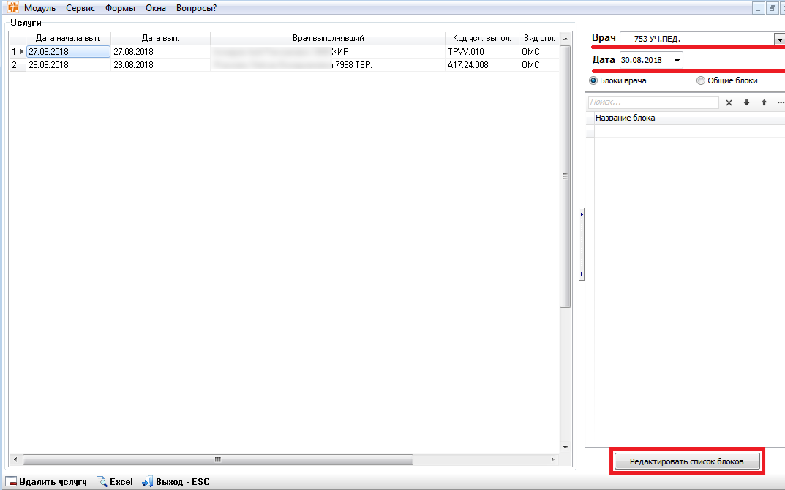
Рисунок 4.7.2. Форма добавления блоков услуг

При нажатии на кнопку на поле выбора врача открывается справочник выбора врача.
Для создания нового блока услуг необходимо выполнить следующие действия:
- Нажать на кнопку «Редактировать список блоков» на форме добавления блоков услуг (Рисунок );
- В открывшейся форме «Редактирование списка блоков услуг» (Рисунок ) выбрать врача, для которого добавляется блок;
- Нажать на кнопку «+»;
- В появившемся окошке ввести название блока, иначе блок будет просто идти под порядковым номером;
- Нажать на кнопку «Ок» (Рисунок );
- Нажать на кнопку «Выход» (Рисунок ).
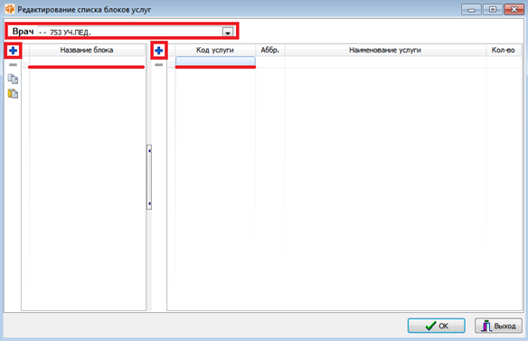
Рисунок 4.7.3. Окно ввода названия блока услуг

После выхода из формы «Редактирование списка блоков услуг» вновь созданный блок появится в списке блоков на форме «добавления блоков услуг» (Рисунок ).
Для удаления блока услуг необходимо на форме «Редактирование списка блоков услуг» (Рисунок ) выбрать необходимый блок (выделить строку с номером блока) и нажать на кнопку «-» и закрыть форму кнопкой «Выход». Этот блок удалится из списка блоков на форме «Блоки услуг» (Рисунок ).
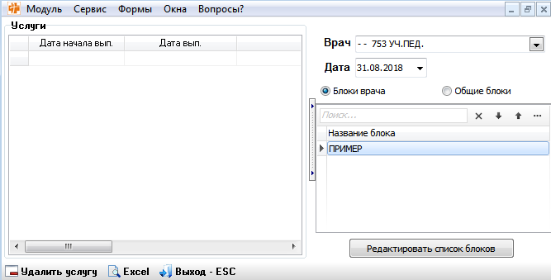
Рисунок 4.7.4. Форма с новым добавленным блоком услуг

ВВОД И КОРРЕКТИРОВКА ДАННЫХ НА ФОРМЕ «ПАСПОРТНЫЕ ДАННЫЕ ПАЦИЕНТА»
В базе данных хранится персонифицированная информация по пациентам. Для того чтобы изменить какую-либо информацию по пациенту, необходимо найти его в базе и нажать на кнопку (ПАСПОРТ) или на клавишу F9. В результате откроется форма «Паспортные данные пациента», в которой можно подробно изучить данные по пациенту, добавить или же изменить их (Рисунок ).
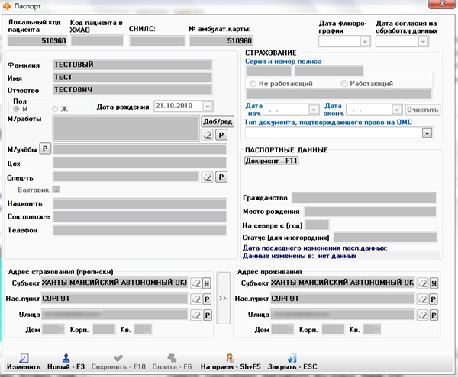
Рисунок 5.1. Форма редактирования паспортных данных пациента

Для того чтобы ввести нового пациента в базу данных, необходимо нажать кнопку «Новый» в форме «Паспортные данные пациента».

( ! ) ВНИМАНИЕ:
Каждый человек должен быть описан в базе данных только один раз во избежание искажения отчетности, некорректного отображения данных по заболеваниям, поэтому прежде чем принимать решение о вводе нового человека, необходимо убедиться в том, что в базе данных отсутствует человек с такими данными!
Поля: «Место работы», «Специальность», «Национальность», «Социальное положение», «Город проживания», «Улица», «Гражданство» - заполняются при помощи встроенных справочников. Остальные заполняются посредством ручного ввода с клавиатуры. В полях «Место работы», «Специальность», «Национальность», «Социальное положение», «Город проживания», «Улица», «Гражданство» - используется контекстный поиск. Это означает, что можно набрать первые буквы искомого значения (например: “самотл” для поля “Место работы”) и нажать Enter. После этого найдется нужное наименование, включающее это сочетание символов.
Если таких наименований найдется несколько, то будет выдан список со всеми подходящими значениями, из которых можно выбрать нужное.
Если не найдено ни одного, то по нажатию клавиши «Enter» сначала откроется пустое поле, затем, после повторного нажатия – оператор получит соответствующее сообщение и программа предложит оформить ввод данных как «Ручной ввод» (Рисунок ).
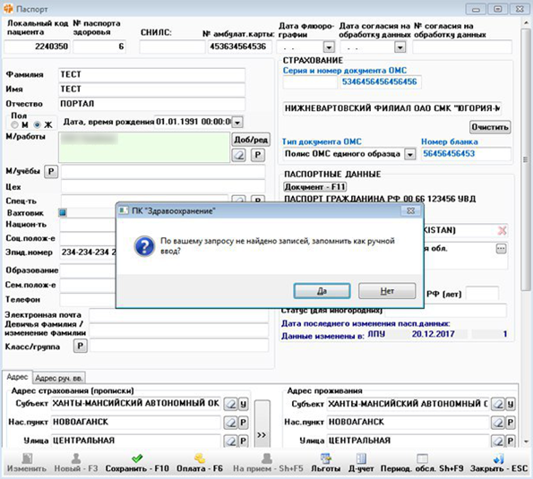
Рисунок 5.2. Программа предлагает оформить ручной ввод места работы

Если адрес проживания идентичен адресу прописки, его можно не заполнять, а просто скопировать кнопкой .
После внесения всех изменений необходимо их сохранить в базе данных, нажав кнопку «Сохранить изменения», а затем «Закрыть». Или же использовать сочетание клавиш Shift+F10.
При включении соответствующей настройки в АРМ «Администратора» возможна проверка данных полиса человека, застрахованного на территории региона. Проверка полиса на действительность происходит, как при записи пациента на приём, так и при нажатии кнопки в паспортных данных человека (кнопка «Проверить в ТФОМС»). При проверке система через специальный сервис обращается к порталу ТФОМС региона, и запрашивает данные о полисе пациента. В ответ на запрос в программе выводится сообщение с информацией о действительности полиса.

ДОКУМЕНТ ПАЦИЕНТА
Для ввода документа пациента, нужно на главной форме или на форме паспортных данных нажать кнопку «Документ» или функциональную клавишу F11.
В результате появится форма «Документы» (Рисунок ), на которой вводятся данные документа:
- Вид документа (справочник);
- Серия (точно по паспорту, т.е. если с пробелом, то так и пишем с пробелом);
- Номер;
- Дата выдачи;
- Кем выдан;
- Месторасположение (справочник);
- Представитель (заполняется из справочника);
- Ф.И.О. родителя (представителя ребенка).
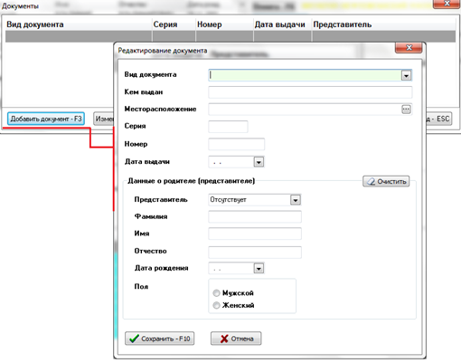
Рисунок 6.1. Окно ввода документа иногороднего пациента

Форма имеет кнопки:
- «Сохранить» - служит для сохранения данных.
- «Отмена» - служит для отмены внесения изменение
- «Добавить документ» - служит для перенесения данных по документу в поле оплаты формы «Поиск пациента».
- «Удалить» - удалить существующую запись
- «Изменить документ» - изменить реквизиты ранее введенного документа
- «Выход» - выход из модуля «Документы»

ВВОД/ИЗМЕНЕНИЕ СТРАХОВЫХ ДАННЫХ
Для изменения вида оплаты, серии, номера, наименования страховой компании пациента в ЛПУ, применяется форма «Оплата» (Рисунок ).
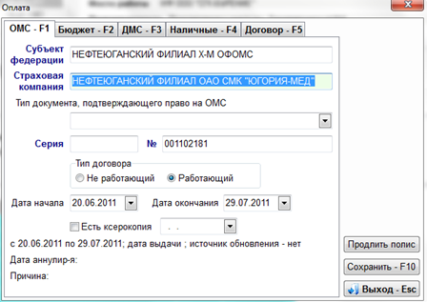
Рисунок 7.1. Форма «Оплата»

Для открытия нужно нажать кнопку «Оплата» или клавишу F6.
В появившемся окне щелкнуть левой клавишей «мышки» на вкладке вида оплаты (ОМС, Бюджет, Наличные, ДМС, Договор).
Когда выбран вид оплаты ОМС или ДМС, выбираем страховую компанию:
- первый способ - двойным щелчком на окне «Страховая компания» открываем окно справочника, из которого выбираем нужную СК, затем вводим серию и № полиса.
- второй способ – в строку «Страховая компания» с клавиатуры вводим ключевое слово или часть ключевого слова поиска и нажимаем [Enter] (только для ОМС). Появившийся список названия СК будет содержать ключевое слово. Далее вводим серию и № полиса.
После изменения данных нажать кнопку «Сохранить» и «Выход», или «горячую» клавишу Esc.
В зависимости от того, как оплачивается случай пациента, выбирает тот или иной вид оплаты, т.е. у человека может быть страховой полис, но случай заболевания не оплачивает страховая компания, значит, имея данные страхового полиса в БД - случай заболевания должен быть «Бюджет», наличный расчет или по «ДМС».

ОТСЛЕЖИВАНИЕ ДВИЖЕНИЯ АМБУЛАТОРНОЙ КАРТЫ
Для отслеживания движения амбулаторной карты необходимо выполнить следующие действия:
- Запустить АРМ Оператора
- Перейти на вкладку «Поиск».
- Ввести фамилию, имя, отчество пациента (найти любого пациента).
- Нажать на клавишу «Искать» или на функциональную клавишу с клавиатуры F8, либо поиск по КБП.
- Нажать на вкладку «Формы» и выбрать «Движение амбулаторной карты» (Рисунок ).
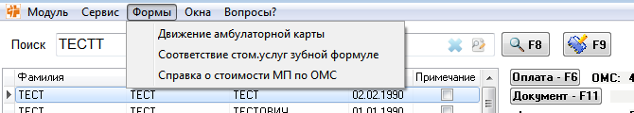
Рисунок 8.1. Движение амбулаторной карты

Форма «Движение амбулаторной карты» представлена на (Рисунок ).
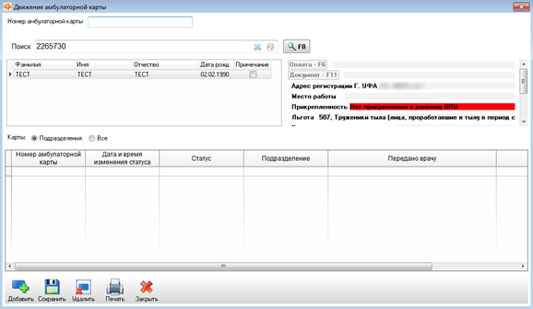
Рисунок 8.2. Движение амбулаторной карты
Для печати необходимо:
1. Выбрать чек-бокс карты «Все».
2. Нажать на кнопку 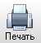.

Код быстрого поиска (КБП) пациента состоит из первых 3-х букв фамилии, 1-ой буквы имени, 1-ой буквы отчества и последних 2-х цифр года рождения. Например, у пациента Карнауховой Галины Апетовны 1943 г.р. код быстрого поиска (КБП) будет КАРГА43.

